Новые УРОКИ
Новый сайт от проекта UROKI.NET. Конспекты уроков, классные часы, сценарии школьных праздников. Всё для учителя - всё бесплатно!

10 КЛАСС АСТРОНОМИЯ
Пн. Апр 22nd, 2024 2:06:55 PM

Одиноки ли мы во Вселенной? —

конспект урока

Автор Глеб Беломедведев
⬧ АПР 22, 2024  #видео, #вселенная, #галактика, #жизнь, #интересные факты, #карта
памяти, #космос, #кроссворд, #облако слов, #одиночество, #полезные советы, #презентация, #ребус, #тесты, #технологическая карта, #чек-лист  Время прочтения: 22 минут(ы)

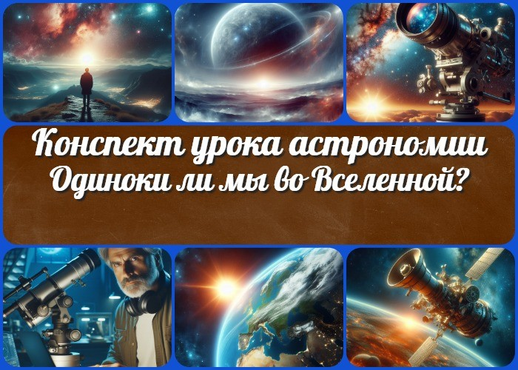

Содержание [Скрыть]

1 Урок – конференция «Одиноки ли мы во Вселенной?» 2 Вступление
3 Выберите похожие названия 4 Возраст учеников
- Класс
- Раздел календарного планирования по астрономии в 10 классе 7 УМК (Учебно-методический комплекс)
- Учебник
- Дата проведения
- Длительность
- Вид
- Тип
- Форма урока
- Цель
- Задачи
- Универсальные учебные действия 17 Ожидаемые результаты
18 Методические приёмы

- Прогнозируемый результат
- Предварительная работа педагога
- Оборудование и оформление кабинета 22 Ход занятия / Ход мероприятия
  - Организационный момент
  - Актуализация усвоенных знаний
  - Вступительное слово учителя 23 Основная часть
  - Ранние идеи существования внеземного разума
  - Биологические теории возникновения жизни
  - Уникальность условий Земли для зарождения и развития живых организмов
  - Перспективы развития идей о внеземном разуме и заселении других планет
  - Методы поиска планет, населенных разумной жизнью 24 Рефлексия
- Заключение
- Домашнее задание
- Технологическая карта 28 Смотреть видео по теме
29 Полезные советы учителю 30 Чек-лист педагога
31 Карта памяти для учеников 32 Кроссворд
- Тесты
- Интересные факты для занятия 35 Ребус
- Облако слов
- Презентация
- Список источников и использованной литературы

Урок – конференция «Одиноки ли мы во Вселенной?»
Вступление

 Приветствую, коллеги! Сегодняшний урок-конференция «Одиноки ли мы во Вселенной?» представляет собой не просто занятие, а
уникальную возможность для вас стать посредником интерактивного научного диалога в классе. Наш конспект

предлагает не только стандартные методы преподавания, но и интеграцию современных технологий, презентаций и тестов, делая урок ярким и увлекательным для учащихся.
Подготовьтесь к активному обсуждению, вдохновляющей презентации и новым методам преподавания, которые помогут вам не только учить, но и вдохновлять своих учеников на изучение астрономии и философии. Давайте вместе откроем перед учащимися захватывающие горизонты Вселенной!

Выберите похожие названия

Методическая разработка: «В поисках внеземного разума» Разработка открытого урока: «Одиноки ли мы во Вселенной?» Материал для урока: «Ищем своих соседей по Вселенной»

Возраст учеников
15-16 лет

Класс

10 класс

Раздел календарного планирования по астрономии в 10 классе

Жизнь и разум во вселенной (1 час)

УМК (Учебно-методический комплекс)
- УМК Б.А. Воронцова-Вельяминова

Учебник
- Б.А.Воронцов-Вельяминов, Е.К. Страут

Дата проведения
- [укажите дату проведения]

Длительность
Примерно 45-50 минут

Вид
Интерактивный урок

Тип
Урок-конференция

Форма урока
Групповая дискуссия, презентация, мультимедийные материалы

Цель

Развитие критического мышления и аналитических способностей учеников, формирование представлений о месте человека во Вселенной.

Задачи

Обучающая: Познакомить учеников с различными точками зрения на вопрос о существовании внеземного разума.
Развивающая: Развить навыки аргументации, критического мышления и умения работать с информацией.
Воспитательная: Сформировать уважительное отношение к различным мнениям, понимание важности толерантности и уважения к мнению других людей.

Универсальные учебные действия

Личностные УУД: Самоопределение, саморефлексия.
Регулятивные УУД: Планирование, контроль и оценка своей деятельности.
Познавательные УУД: Анализ, сравнение, синтез информации. Коммуникативные УУД: Способность высказывать и аргументировать свою точку зрения, умение слушать и уважать мнение других.

Метапредметные УУД: Развитие критического мышления, умение работать с информацией из различных источников.

Ожидаемые результаты

Личностные: Развитие уважения к мнению других, понимание своего места во Вселенной.
Метапредметные: Формирование умений анализа и синтеза информации, развитие критического мышления.
Предметные: Понимание основных теорий возникновения жизни и методов поиска внеземного разума.

Методические приёмы

Групповая дискуссия, презентации,
анализ текстов и видеоматериалов, обсуждение вопросов.

Прогнозируемый результат
После урока ученики смогут обосновать свою точку зрения на вопрос о существовании внеземного разума, аргументировать её на основе представленной информации и выслушать точки зрения своих одноклассников.

Предварительная работа педагога

Подготовка презентации, кроссворда, тестов, интересных фактов для мероприятия,
подбор текстов и видеоматериалов для демонстрации, составление вопросов для обсуждения.

Оборудование и оформление кабинета

Проектор и экран для демонстрации презентаций и видеоматериалов, доска для записей,
столики для групповой работы, информационные стенды и плакаты.

Ход занятия / Ход мероприятия

Организационный момент
Добрый день, уважаемые ученики! Прежде чем мы начнем наше занятие, давайте убедимся, что все присутствуют на занятии. Прошу вас поднять руку для переклички и проверки присутствия.

Проверьте наличие необходимых учебных материалов: тетрадей, ручек и учебника по астрономии. Дежурные ученики, пожалуйста, подготовьте проекционный экран для демонстрации презентации, которую мы будем использовать в ходе урока.

Напоминаю, что во время занятия прошу вас быть внимательными и активно участвовать в обсуждениях. Мобильные телефоны прошу выключить или перевести в бесшумный режим, чтобы не отвлекаться во время занятия.

Актуализация усвоенных знаний
Перед тем как начать новую тему, давайте вспомним, что мы уже изучили в предыдущем занятии.

Предыдущая тема наших уроков была посвящена: «Основам современной космологии«. Мы изучали структуру Вселенной, законы её развития, основные теории происхождения, такие как Большой Взрыв, тёмная материя, и тёмная энергия.

Теперь предлагаю вспомнить основные понятия и факты, которые мы изучали на прошлых уроках. Какие основные идеи и теории вам запомнились? Давайте вместе вспомним и обсудим то, что мы уже знаем о Вселенной и её устройстве.

(Преподаватель проводит опрос учащихся по ранее изученной теме)

Вступительное слово учителя
Сегодняшний урок представляет собой настоящую конференцию, посвященную одному из самых увлекательных вопросов в астрономии: «Одиноки ли мы во Вселенной?». Мы будем исследовать различные точки зрения на существование внеземного разума, а также обсуждать уникальность условий нашей планеты для зарождения и развития жизни.

За последние десятилетия космические исследования приносят все больше и больше информации о нашей Вселенной. Мы будем рассматривать, какие биологические теории существуют относительно возникновения жизни, а также какие методы используются для поиска планет, населенных разумной жизнью.

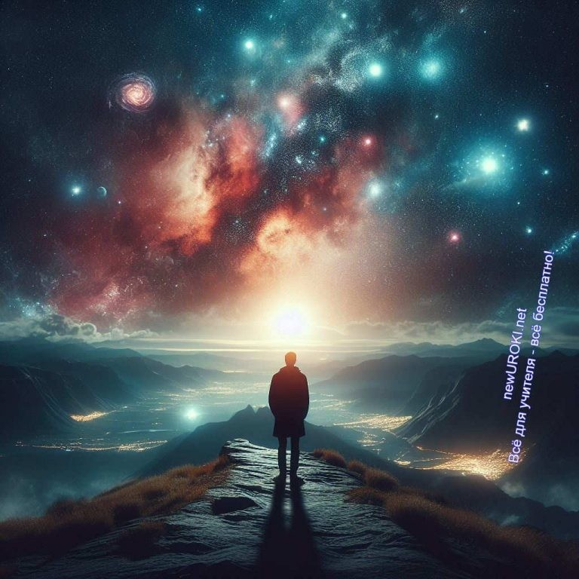 Цитата:
«Чем больше мы узнаем о Вселенной, тем больше понимаем, что
ее загадки намного превосходят наши способности к пониманию.»
— Дэвид Ли Янг, 1965– н.в., физик и астрофизик, профессор астрономии

Это занятие представляет собой уникальную возможность не только расширить ваши знания об астрономии, но и обсудить фундаментальные вопросы о месте человека в бескрайнем космосе. Давайте вместе погрузимся в этот захватывающий мир и начнем нашу конференцию!

Основная часть

Иллюстративное фото / newUROKI.net

Ранние идеи существования внеземного разума
На самом заре цивилизации человечество начало задаваться вопросом о возможности существования других разумных существ во Вселенной. Эти идеи нашли отражение в мифологии и легендах различных народов.

Мифология древних народов, таких как древние греки, египтяне, сумерцы, содержит много рассказов о встречах с богами, пришельцами из космоса или иными сверхъестественными существами. Например, в греческой мифологии существует множество легенд о появлении богов с Олимпа, которые взаимодействовали с людьми

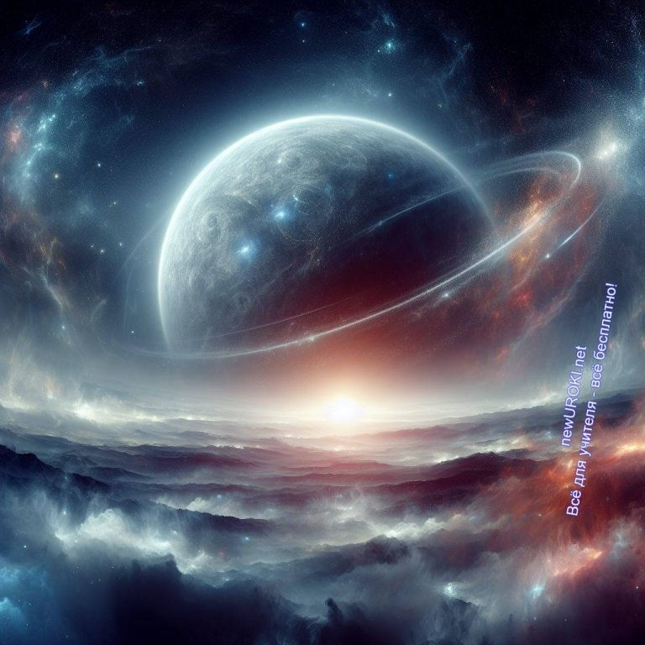и влияли на их жизнь. В египетской мифологии рассказывается о боге Ра, который прибывал на Землю из небесных сфер.

Философы античной Греции также обсуждали вопрос о существовании внеземного разума. Например, Демокрит считал, что в бесконечной вселенной существует множество миров, где могут обитать разумные существа. Анаксагор предполагал, что мир населен разнообразными формами жизни. Платон в своем диалоге «Тимей» описывал идеальный мир, где существуют разумные существа, а также вводил концепцию «мира идей», который можно рассматривать как мир разумных форм.

Стоит прочесть также: Основы современной космологии - конспект урока

Таким образом, ранние идеи о существовании внеземного разума оказали значительное влияние на культуру и философию человечества и стали отправной точкой для дальнейших исследований в области астрономии и космологии.

Биологические теории возникновения жизни

Иллюстративное фото / newUROKI.net

Вопрос о происхождении жизни на Земле является одним из наиболее фундаментальных и загадочных в науке. Несмотря на то, что на данный момент у нас нет окончательного ответа на этот вопрос, существует несколько основных гипотез, пытающихся объяснить этот процесс.

Одной из самых известных и широко принятых гипотез является химическая теория происхождения живых организмов. Согласно этой гипотезе, жизнь возникла из простых органических соединений, которые образовались в условиях ранней Земли. Основные

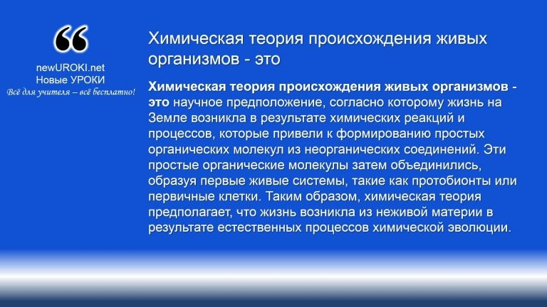этапы этого процесса включают в себя образование органических молекул, образование пребиотической супы, появление самовоспроизводящихся молекул и, наконец, эволюцию простых живых организмов.

Химическая теория происхождения живых организмов — это научное предположение, согласно которому жизнь на Земле возникла в результате химических реакций и процессов, которые привели к формированию простых органических молекул из неорганических соединений. Эти простые органические молекулы затем объединились, образуя первые живые системы, такие как протобионты или первичные клетки. Таким образом, химическая теория предполагает, что жизнь возникла из неживой материи в результате естественных процессов
химической эволюции.

Панспермия — гипотеза о возможности переноса живых организмов или их зародышей через космическое пространство. Следствием этой гипотезы является предположение о зарождении жизни на Земле в результате занесения её из
космического пространства. Википедия

Определение

Другая гипотеза, известная как панспермия, предполагает, что живые организмы на Земле могли быть занесены из космоса. Согласно этой гипотезе, микроорганизмы или органические молекулы могли прибыть на Землю из космического пространства на метеоритах, кометах или других космических объектах. Эта идея поддерживается обнаружением органических молекул и аминокислот в метеоритах и космической пыли.

Также существует гипотеза о возникновении организмов в горячих и глубоководных источниках, известных как теория гидротермальных вентилей. Согласно этой гипотезе, вода, минералы и тепло подземных гидротермальных источников могли предоставить идеальные условия для образования и развития микроорганизмов.

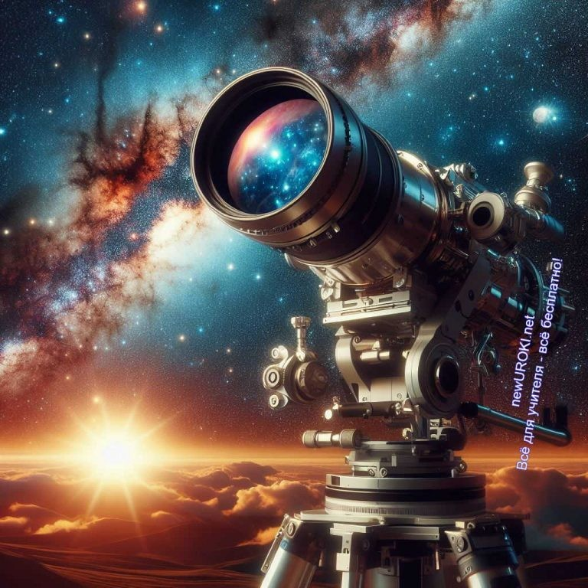В рамках урока-конференции «Одиноки ли мы во Вселенной?» эти различные гипотезы станут объектом обсуждения и анализа. Учащиеся будут приглашены выразить свои мнения и аргументировать их, основываясь на представленной информации и своих собственных представлениях о возможных механизмах возникновения жизни.

Также будет рассмотрен вопрос о том, можно ли предположить, что жизнь существует на других планетах во Вселенной. Учащиеся будут проводить аналогии между условиями, на которых могла возникнуть жизнь на Земле, и условиями на других планетах, что позволит им лучше понять, насколько вероятно существование жизни в других уголках космоса.

Таким образом, этот раздел занятия будет способствовать развитию критического мышления и аналитических способностей учащихся, а также поможет им лучше понять сущность научного метода и процесса научного исследования.

Уникальность условий Земли для зарождения и развития живых организмов

Иллюстративное фото / newUROKI.net

Давайте зададимся вопросом: что делает Землю столь особенной среди множества планет в нашей Вселенной?

Первый фактор, на который мы обратим внимание, это расположение Земли в солнечной системе и ее близость к своей звезде — Солнцу. Это обеспечивает нашей планете необходимый уровень тепла и света для поддержания жизни. Благодаря этому, на Земле существует водная среда, которая является необходимой для большинства организмов.

Далее, важным фактором является состав атмосферы. Земная атмосфера богата кислородом, что позволяет организмам проводить дыхание и выполнять жизненно важные процессы. Кроме того, наличие озонового слоя защищает нашу планету от вредного ультрафиолетового излучения, что также является важным условием для эволюции органических систем.
Еще одним фактором, способствующим уникальности нашей планеты, является наличие жидкой воды. Вода играет ключевую роль в биологических процессах и обеспечивает среду, в которой могут существовать организмы. Благодаря воде возможно существование разнообразных экосистем, от океанов до суши.
Также стоит обсудить вопрос о возможности существования подобных условий на других планетах. На протяжении последних десятилетий астрономы активно исследуют экзопланеты — планеты, находящиеся вне нашей солнечной системы. Некоторые из них находятся в зоне обитаемости своих звезд и могут иметь сходные с Землей условия. Это открывает перед нами перспективу поиска жизни во Вселенной и возможность понять, насколько уникальна наша планета.
Таким образом, мы видим, что наша планета обладает рядом уникальных условий, которые делают ее идеальной для существования разнообразных форм живых организмов. Однако, мы также продолжаем исследовать Вселенную в поисках других миров, которые могли бы обеспечить подобные условия и, возможно, даже обитаемы для жизни.

Перспективы развития идей о внеземном разуме и заселении других планет

Иллюстративное фото / newUROKI.net

Сейчас мы погрузимся в увлекательный мир идей о внеземном разуме и исследований космоса в поисках других форм жизни. Данный аспект астрономии становится все

более актуальным в контексте современной науки, и наш урок-конференция позволит нам осветить некоторые из самых захватывающих теорий и перспектив исследований в этой области.

Начнем с обзора современных теорий о внеземном разуме. В наше время астрономы исследуют множество методов и подходов к поиску внеземной жизни. Одной из самых популярных идей является концепция экзопланет и зоны обитаемости, где ученые ищут места, на которых возможно существование жизни вне Земли. Также существует теория панспермии, согласно которой жизнь на Земле могла прибыть из космоса в виде микроорганизмов или органических молекул. Эти и многие другие теории способствуют расширению нашего понимания о возможности существования биологической активности во Вселенной.

Далее мы рассмотрим планы и проекты по исследованию других планет и поиску сигналов от внеземных цивилизаций. Многие космические миссии, такие как миссии NASA и ESA, нацелены на изучение экзопланет и поиск признаков биологической деятельности на них. Эти миссии включают использование телескопов, спутников и космических аппаратов, чтобы получить данные о составе атмосфер планет и других важных характеристиках. Также существуют проекты, направленные на поиск радиосигналов от внеземных цивилизаций, такие как проект SETI (Институт поиска интеллектуальной жизни во Вселенной), который сканирует космические радиоволны в поисках сигналов, которые могли бы быть посланы другими цивилизациями.

Все эти исследования и проекты открывают перед нами увлекательные перспективы для будущих открытий и позволяют нам задуматься о месте человека во Вселенной. Развитие технологий и методов наблюдения позволяет нам с каждым днем получать все более точную информацию о нашей Вселенной и ее потенциальных обитателях.

Методы поиска планет, населенных разумной жизнью

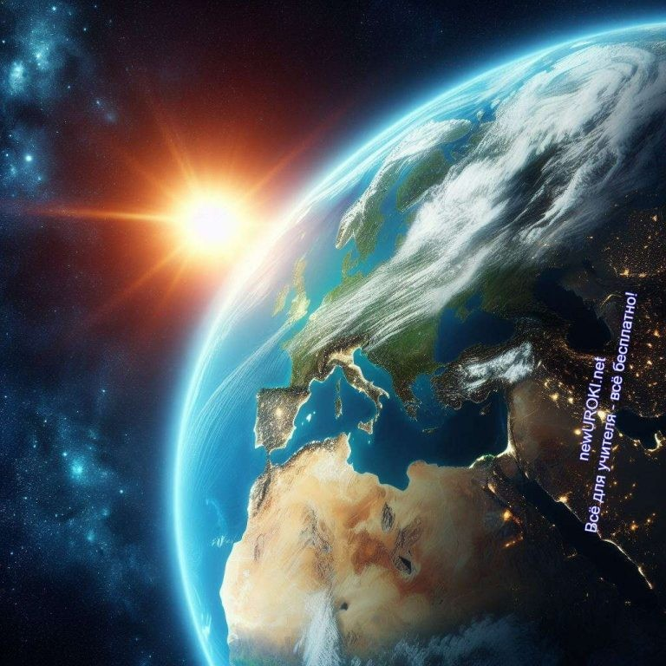

Иллюстративное фото / newUROKI.net

Погрузимся в мир методов поиска планет, населенных разумной жизнью. Этот аспект астрономии представляет собой захватывающий путь исследований, направленных на обнаружение экзопланет и изучение признаков жизни на них.

Стоит прочесть также: Другие галактики - конспект урока

Первым из методов, который мы рассмотрим, является метод радиоволнового доплера. Он основан на измерении изменений радиоволновых частот, испускаемых звездами под воздействием их планет. Когда планета вращается вокруг звезды, она оказывает гравитационное воздействие на свою звезду, вызывая небольшие колебания в ее скорости. Эти колебания приводят к изменениям в частоте излучаемых радиоволн. Путем измерения этих изменений можно обнаружить наличие планеты и даже оценить ее массу и орбиту.

Вторым способом является метод транзитов. Он основан на наблюдении за изменениями яркости звезды, которая периодически затемняется при прохождении перед ней планеты. Он позволяет обнаружить объекты, находящиеся вблизи своих звезд и периодически пересекающие их лучи зрения. Измерение периодичности и глубины транзитов позволяет определить размеры объектов и их орбитальные характеристики.

 Метод транзитной фотометрии — способ обнаружения экзопланет, основанный на наблюдениях за прохождением
планеты на фоне звезды. Позволяет определить размеры, а в сочетании с методом Доплера — плотности планет. Даёт информацию о наличии и составе атмосферы. Википедия

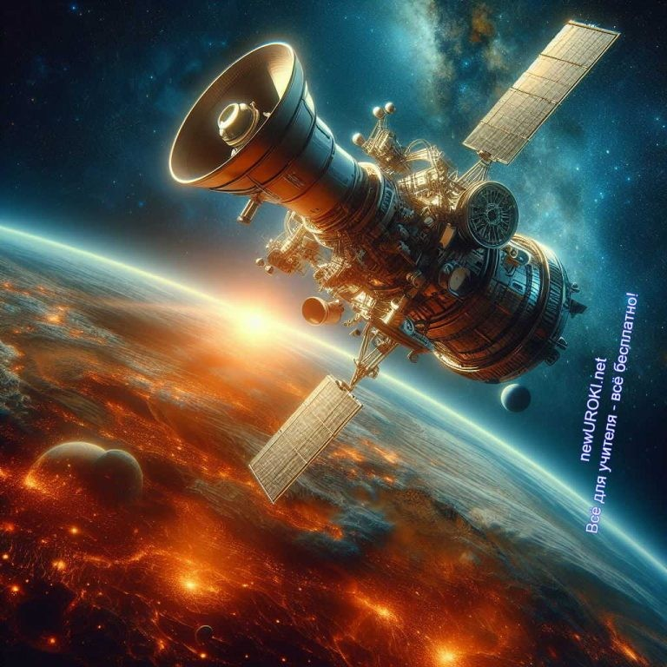Третий – прямое обнаружение – является одним из самых сложных и технически продвинутых. Он включает в себя непосредственное изображение экзопланет на фоне их звезд. Этот способ требует использования мощных космических телескопов и продвинутых алгоритмов обработки изображений для выделения слабых световых следов планет на фоне ярких звезд.

Анализ данных, полученных с помощью космических телескопов и миссий, играет ключевую роль в обнаружении и изучении экзопланет. Современные космические аппараты, такие как телескоп Kepler и миссия TESS (Transiting Exoplanet Survey Satellite), собирают огромные объемы данных, которые потом анализируются и интерпретируются с целью выявления признаков жизни или подходящих условий для ее существования.

Все эти методы и технологии открывают перед нами увлекательные перспективы исследований космоса и поиска жизни за его пределами.

Рефлексия

Иллюстративное фото / newUROKI.net

Подошло время для самооценки и размышлений о прошедшем уроке. Позвольте себе задуматься над тем, что вы узнали и усвоили за это время. Возможно, у вас возникли какие-то вопросы или мысли, которые вы хотели бы выразить.

Давайте зададим себе несколько вопросов:

Что нового и интересного я узнал на этом занятии?
Какие трудности возникли при выполнении заданий или понимании материала? Что мне понравилось больше всего?

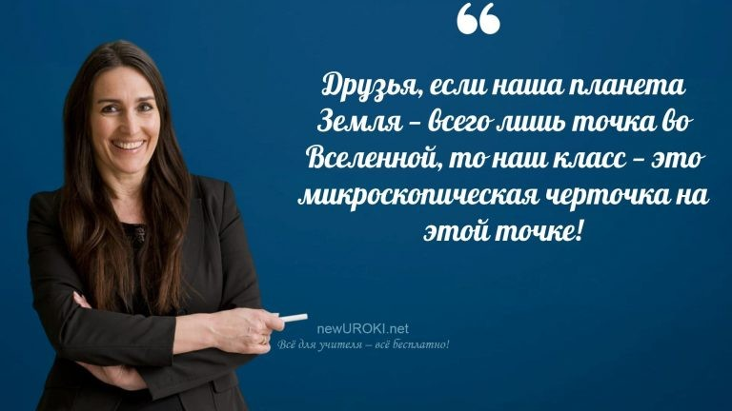Что я могу сделать, чтобы улучшить свое понимание этой темы? Какие аспекты урока были особенно интересными или вызвали у меня эмоциональный отклик?
Пожалуйста, возьмите несколько минут, чтобы записать свои мысли или обсудить их с соседями по партам. Рефлексия поможет вам лучше понять усвоенный материал и определить, над чем стоит поработать дополнительно.

Заключение

Учителя шутят

Уважаемые ученики!

Сегодняшний урок-конференция «Одиноки ли мы во Вселенной?» был захватывающим путешествием в мир астрономии и возможных форм жизни во Вселенной. Мы познакомились с различными точками зрения на вопрос о существовании внеземного разума, рассмотрели гипотезы о происхождении жизни и изучили методы поиска планет, населенных разумной жизнью.

Надеюсь, что это занятие вдохновило вас задуматься о масштабах безграничного космоса и нашего места в нём. Помните, что каждый из вас может внести свой вклад в исследование космоса и понимание его тайн. Пусть любопытство и стремление к познанию будут вашими верными спутниками в этом увлекательном путешествии.

Спасибо за ваше внимание и активное участие! Удачи вам в дальнейших открытиях и познаниях!

Домашнее задание

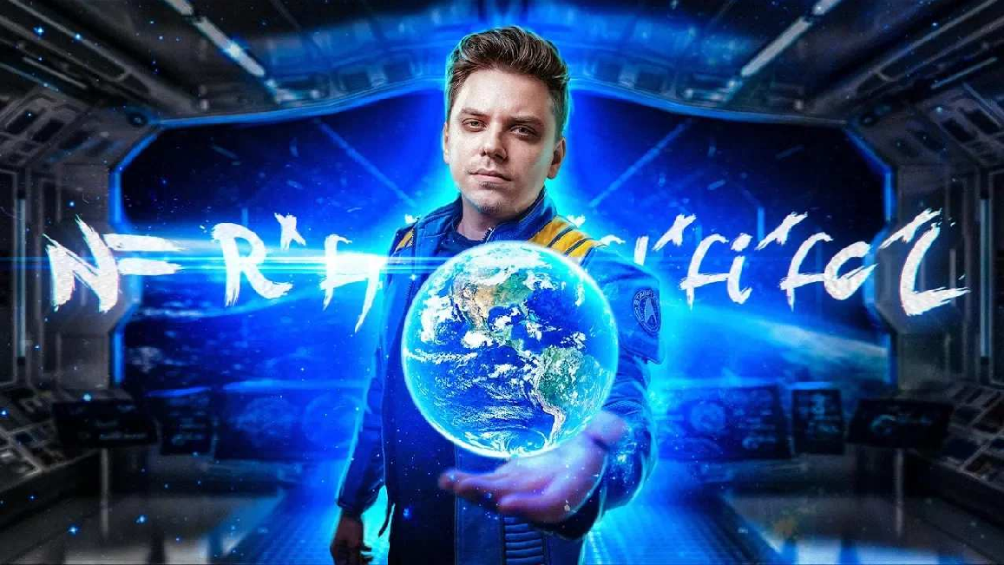

Ученики шутят

Подготовка реферата или сообщения по выбранной теме о внеземном разуме для следующего занятия.

Технологическая карта

Скачать бесплатно технологическую карту урока по теме: «Одиноки ли мы во Вселенной?»

Смотреть видео по теме

Неужели мы совсем ОДНИ?

Полезные советы учителю

Скачать бесплатно 5 полезных советов для проведения урока астрономии по теме:
«Одиноки ли мы во Вселенной?» в формате Ворд

Чек-лист педагога

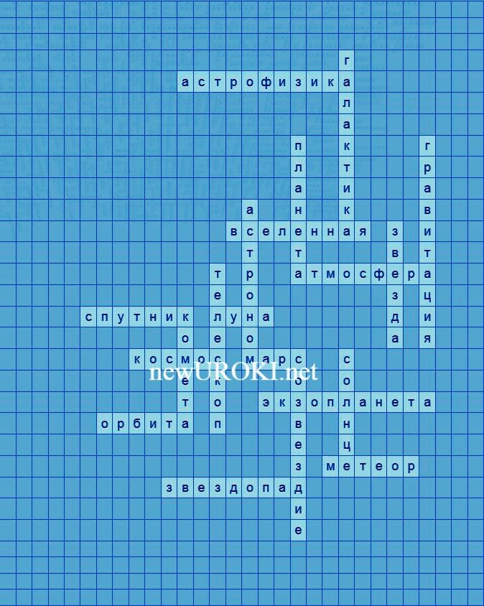Скачать бесплатно чек-лист для проведения урока астрономии по теме: «Одиноки ли мы во Вселенной?» в формате Word

Чек-лист для учителя — это инструмент педагогической поддержки, представляющий собой структурированный перечень задач, шагов и критериев, необходимых для успешного планирования, подготовки и проведения урока или мероприятия.

Карта памяти для учеников

Скачать бесплатно карту памяти для учеников 10 класса по астрономии по теме:
«Одиноки ли мы во Вселенной?» в формате Ворд

Карта памяти — это методический инструмент, который помогает учащимся структурировать и запоминать ключевую информацию по определенной теме.

Кроссворд

Кроссворд

Скачать бесплатно кроссворд на урок астрономии в 10 классе по теме: «Одиноки ли мы во Вселенной?» в формате WORD

Тесты
Что представляет собой группировка звёзд, пыли и газа, из которых складываются все объекты наблюдаемого космоса?
- Галактика
- Созвездие

- Спутник Правильный ответ: a)

Какой объект находится в центре Солнечной системы и является источником света и тепла для всех объектов?
- Луна
- Звезда
- Метеор Правильный ответ: b)

Как называется учёный, изучающий небесные тела и явления в космосе?
- Физик
- Астроном
- Биолог Правильный ответ: b)

Как называется прибор для наблюдения за объектами в космосе, находящимися на больших расстояниях от Земли?
- Микроскоп
- Бинокль
- Телескоп Правильный ответ: c)

Какой объект представляет собой небесное тело, имеющее светящийся хвост, образующийся при приближении к Солнцу?
- Метеор
- Звезда
- Комета Правильный ответ: c)

Как называется естественный спутник Земли?
- Марс
- Луна
- Венера Правильный ответ: b)

Как называется четвёртая планета от Солнца в Солнечной системе?
- Меркурий
- Венера
- Марс
Правильный ответ: c)

Как называется газовый слой, окружающий планету или другое небесное тело?
- Магнитосфера
- Атмосфера
- Ионосфера Правильный ответ: b)

Как называется сила, притягивающая все тела друг к другу?
- Тяготение
- Магнетизм
- Электричество Правильный ответ: a)

Как называется наука, изучающая физические свойства и явления в космическом пространстве и образованиях?
- Астрофизика
- Геология
- Метеорология
Правильный ответ: a) Астрофизика

Интересные факты для занятия

Интересный факт 1:
В созвездии Ориона находится звезда Бетельгейзе, одна из самых ярких звезд на небе. Эта звезда настолько гигантская, что её диаметр в 1000 раз больше диаметра нашего Солнца.

Интересный факт 2:
Астрономы предполагают, что Вселенная расширяется со временем. Это было впервые открыто в 1929 году астрономом Эдвином Хабблом. Открытие Хаббла, известное как закон Хаббла, утверждает, что удаленные галактики от нас движутся в пространстве, а их скорость увеличивается пропорционально расстоянию от нас.

Интересный факт 3:
Астрономы считают, что наша Солнечная система состоит из миллиардов и миллиардов комет, расположенных в области, называемой Облаком Оорта. Это облако, которое находится на краю Солнечной системы, является источником комет, которые время от времени появляются на небесах Земли.

Ребус

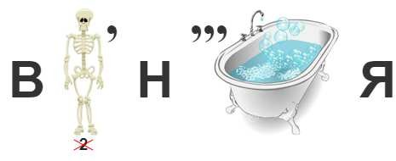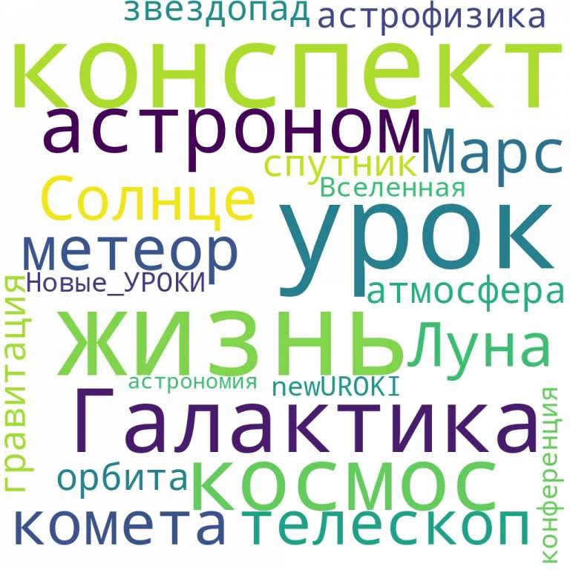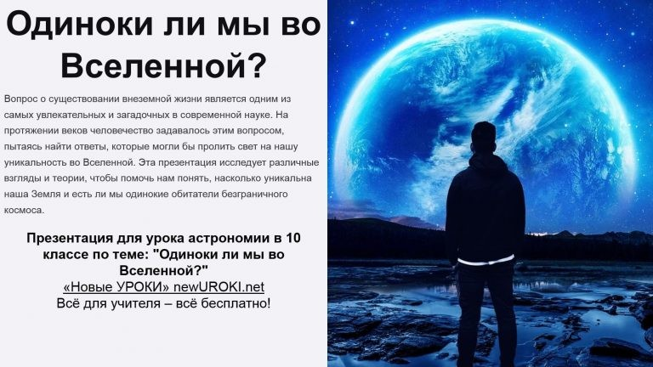

Ребус

Перечёркнутые под картинкой буквы означают, что из названия картинки нужно эти буквы удалить.

Облако слов

Облако слов

Облако слов — удобный инструмент на занятии: помогает активизировать знания, подсказывает, служит наглядным материалом и опорой для учащихся разных возрастов и предметов.

Презентация

Презентация

Скачать бесплатно презентацию на урок астрономии в 10 классе по теме: «Одиноки ли мы во Вселенной?» в формате PowerPoint

Список источников и использованной литературы
- Лебедев А.И., Горлов В.С. «Эволюция земной атмосферы и её роль в формировании условий для жизни на Земле». Издательство «Ларгус», Москва, 1998. 240 страниц.
- Соколова Т.П. «Тайны античной астрономии». Издательство «Прогресс- Горизонты», Санкт-Петербург, 2001. 160 страниц.
- Потраев В.Л., Гуриевич Е.Н. «Поиск экзопланет: методы и результаты». Издательство «27 этаж», Москва, 2005. 200 страниц.
- Козлова О.А. «История развития астрономии: от античных представлений до современных исследований». Издательство «КРасГУС», Краснодар, 2002. 180 страниц.
- Попов Г.М., Федорова Л.А. «Космические миссии и изучение планетной атмосферы». Издательство «Прогресс», Москва, 1999. 220 страниц.

 0 НРАВИТСЯ

 0 НЕ НРАВИТСЯ

50% Нравится
Или
50% Не нравится

Скачали? Сделайте добро в один клик! Поделитесь образованием с друзьями! Расскажите о нас!

− Слова ассоциации (тезаурус) к уроку: бесконечность, звезды, мир, черная дыра, безграничность, одиночка, нет друзей, грусть, одинокий, пустота, спокойствие

 При использовании этого материала в Интернете (сайты, соц.сети, группы и т.д.) требуется обязательная прямая ссылка на сайт newUROKI.net. Читайте "Условия использования материалов сайта"

Основы современной космологии
— конспект урока 

Автор Глеб Беломедведев

Глеб Беломедведев - постоянный автор и эксперт newUROKI.net, чья биография олицетворяет трудолюбие, настойчивость в достижении целей и экспертность. Он обладает высшим образованием и имеет более 5 лет опыта преподавания в школе. В течение последних 18 лет он также успешно работает в ИТ-секторе. Глеб владеет уникальными навыками написания авторских конспектов уроков, составления сценариев школьных праздников, разработки мероприятий и создания классных часов в школе. Его талант и энтузиазм делают его неотъемлемой частью команды и надежным источником вдохновения для других.

ПОХОЖИЕ УРОКИ

Основы современной космологии — конспект урока

Космология начала ХХ века — конспект урока

Другие галактики — конспект урока

Найти
ПОИСК

КОНСПЕКТЫ УРОКОВ

Конспекты уроков для учителя Алгебра
Английский язык

Астрономия 10 класс
Библиотека

Биология 5 класс
География 5 класс
- класс

- класс

- класс

- класс

- класс

Геометрия

Директору и завучу школы Должностные инструкции
ИЗО

Информатика История
Классный руководитель 5 класс
- класс

- класс

- класс

- класс

- класс

- класс Профориентационные уроки
Математика Музыка Начальная школа ОБЗР
Обществознание Право Психология
Русская литература
Русский язык Технология (Труды) Физика

Новые УРОКИ
Физкультура Химия Экология
Экономика
Копилка учителя
Сценарии школьных праздников

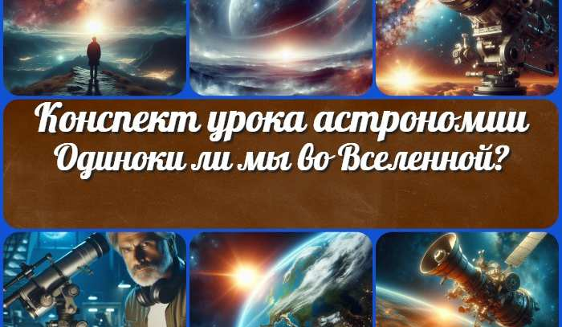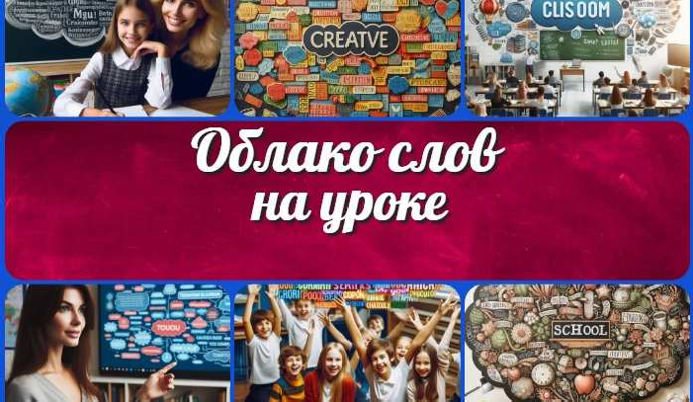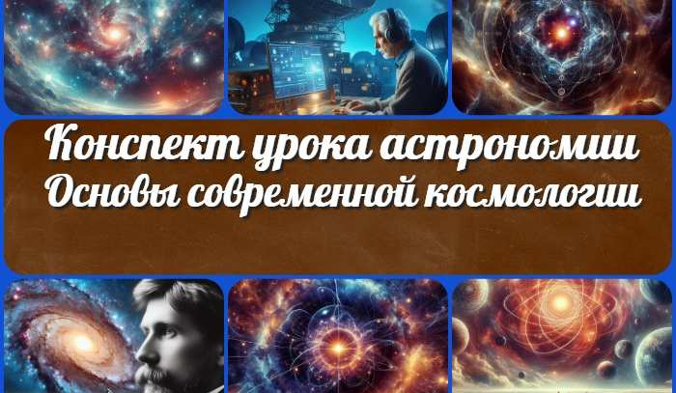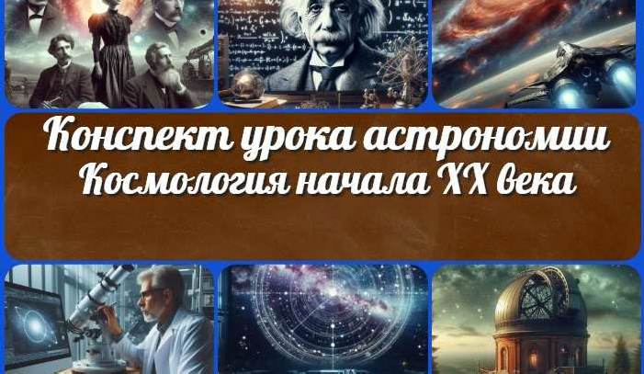
Одиноки ли мы во Вселенной? — конспек…
Облако слов на уроке
Основы современной космологии — конспек…
Космология начала ХХ века — конспект урока
ИНТЕРЕСНЫЕ КОНСПЕКТЫ УРОКОВ

Новый сайт от проекта UROKI.NET. Конспекты уроков, классные часы, сценарии школьных праздников. Всё для учителя - всё бесплатно!

Главная О сайте Политика конфиденциальности Условия использования материалов сайта

Добро пожаловать на сайт "Новые уроки" - newUROKI.net, специально созданный для вас, уважаемые учителя, преподаватели, классные руководители, завучи и директора школ! Наш лозунг "Всё для учителя - всё бесплатно!" остается неизменным почти 20 лет! Добавляйте в закладки наш сайт и получите доступ к методической библиотеке конспектов уроков, классных часов, сценариев школьных праздников, разработок, планирования по ФГОС, технологических карт и презентаций. Вместе мы сделаем вашу работу еще более интересной и успешной! Дата открытия: 13.06.2023

